Spotitube back-end

Student: Michiel Idema

Student nummer: 569669

Vak: OOSE DEA

Datum: 24/03/2021

Versie: 1

Inhoud

Inhoud 2

Inleiding 2

Package diagram 2

Deployment diagram 3

# 1. Inleiding

Voor het vak OOSE-DEA is de opdracht gegeven om een back-end te ontwikkelen in Java. Deze back-end moet ervoor zorgen dat de Spotitube front-end werkt. In dit document worden een aantal diagrammen getoond van het ontwerp. Ook wordt er toegelicht welke keuzes er zijn gemaakt en waarom.

# 2. Package diagram

Hieronder in figuur 1 wordt het package diagram getoond.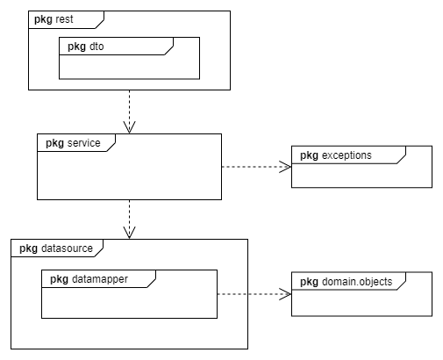

Figuur 1: package diagram

Er wordt gebruik gemaakt van het layers pattern. De lagen bestaan uit een rest, service en een datasource laag. Een alternatief hiervoor zou een domain laag zijn. Aangezien er weinig tot geen domein logica verwerkt wordt in de applicatie is een service laag over een domein laag gekozen.

De datasource laag is verantwoordelijk voor het ophalen van de data en deze om te zetten naar een domein object. In de service laag worden de domein objecten gebruikt om data transfer objecten te genereren. Deze objecten worden vervolgens gebruikt door de rest laag voor http responses.

Een alternatief voor het data transfer objects pattern is om Json te gebruiken. JAX-RS heeft ingebouwde functionaliteit voor het data transfer objects pattern. Dit maakt het gebruik hiervan gemakkelijk ten opzichte van de Json oplossing.

# 3. Deployment diagram

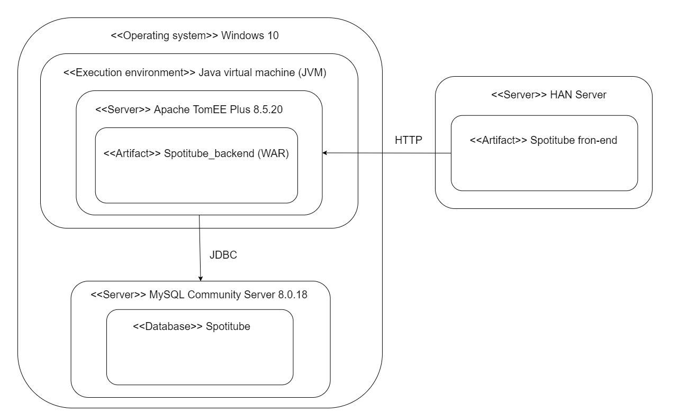Hieronder in figuur 1 wordt het package diagram getoond.

Figuur 2: Deployment diagram

De back-end wordt deployed op een Apache TomEE Plus server. Deze communiceert via de JDBC driver met de database. Er is gekozen voor een MySQL database omdat deze gratis is en er veel online documentatie beschikbaar voor is.

De back-end wordt via HTTP aangeroepen door de front-end van Spotitube.